**ESCUELA NORMAL DE EDUCACIÓN PREESCOLAR**

**CICLO ESCOLAR 2020-2021**



**Curso:** Estrategias para la expresión corporal

**Maestra:** Manuel Federico Rodríguez Aguilar

**Alumna:** Jaqueline Morales Candia

No. De lista 10

**Sexto semestre**

**Sección B**

**Evidencia de unidad:** Video de expresión corporal

**Unidad Ill:**

La importancia de la Danza en la educación Preescolar

**Competencias de unidad:**

* Establece relaciones entre los principios, conceptos disciplinarios y contenidos del plan y programas de estudio en función del logro de aprendizaje de sus alumnos y alumnas, asegurando la coherencia y continuidad entre los distintos grados y niveles educativos
* Emplea los medios tecnológicos y las fuentes de información científica disponibles para mantenerse actualizado respecto a los diversos campos de conocimiento que intervienen en su trabajo docente.

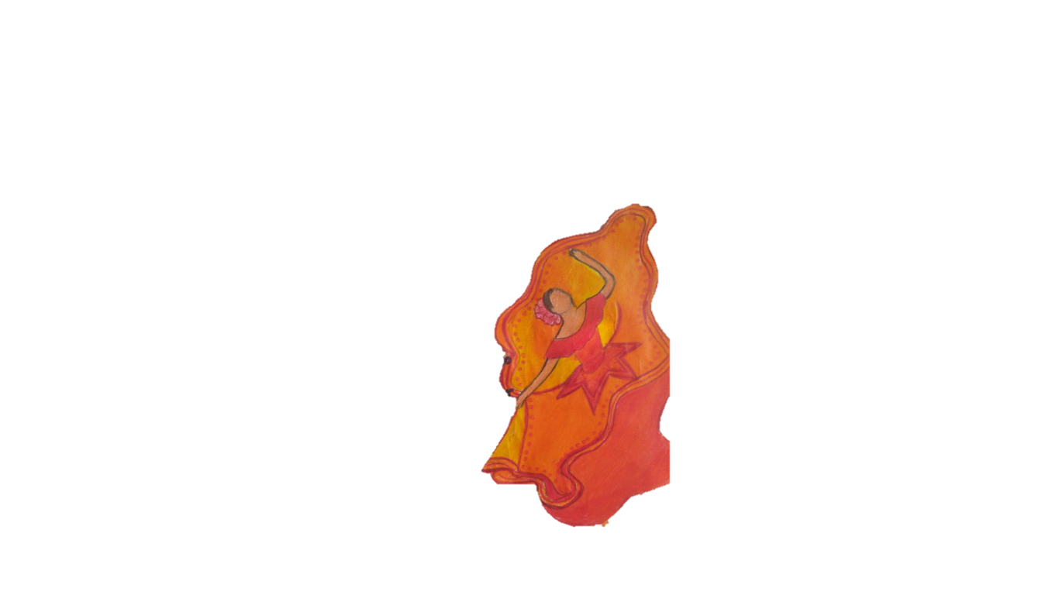

Danzas de México

**El cerro de la silla.**

Pertenece al estado de Nuevo León el ritmo utilizado se llama "POLKA".. la polka viene de Polonia, en época de la colonia, los antiguos pobladores del norte del país adaptaron los ritmos polacos y checos creando sus propios ritmos.

Los instrumentos utilizados son acordeón, contrabajo, batería y bajo. En cuanto a los pasos, se baila en pareja, y pues cada grupo tiene su técnica para bailarlo.

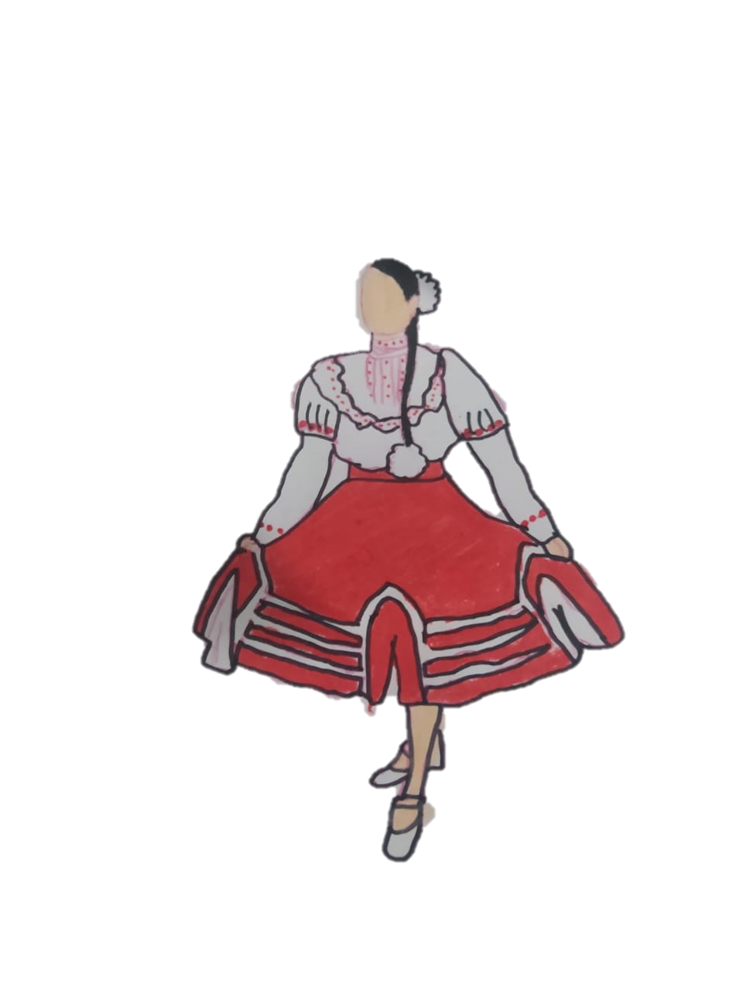ELVESTUARIO

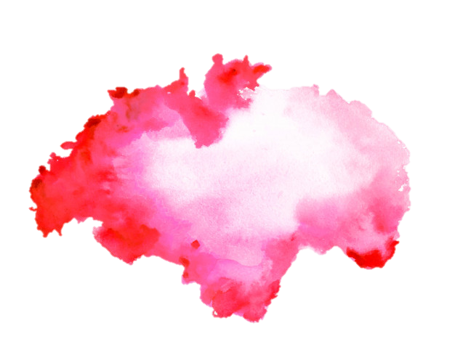  
La mujer consta de blusa de manga larga, bombacha a hasta el codo, adornada con botones en el puño, pechera con encajes pequeños y un camafeo en el cuello rodeado de una cintilla negra la falta es a la altura de la pantorrilla de un circular adornada con "madres" y listón, comúnmente confeccionada en popelina de color, el cabello recogido en un chongo adornada con trenza entretejida con listón o con un moño y peinetas, calza botas.  
El hombre viste pantalón de casimir oscuro, camisa a cuadros y la tradicional "cuera", paliacate anudado al cuello y fajo "piteado “lleva botas y tejana.

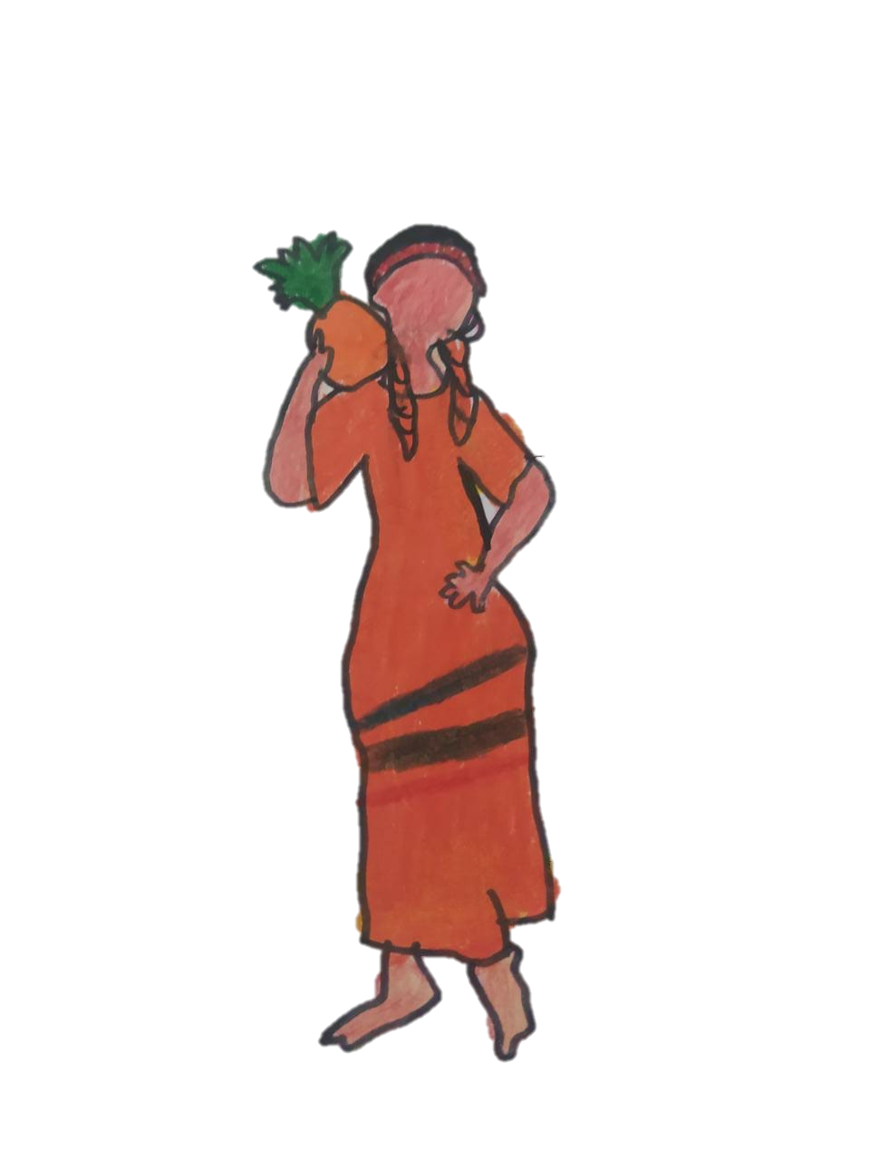**La flor.**

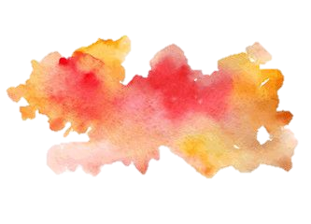Flor de piña es el baile representativo de San Juan Bautista Tuxtepec, se ha convertido en uno de los principales atractivos de la Guelaguetza y se ha conocido mundialmente como el símbolo de Tuxtepec.

**SUS ORIGENES**

Flor de piña nació en 1958 cuando el gobernador de Oaxaca, Alfonso Pérez Gasga, le dio el encargo a la maestra Paulina Solís Ocampo, oriunda de Tuxtepec, de que creara una danza que enalteciera las raíces indígenas de la Cuenca del Papaloapan, cuya creación no fuera basada en la tradición jarocha, pues por su ubicación geográfica se cree que la cultura del municipio era de Veracruz y no de Oaxaca.

Se tomó la música “flor de piña”, autoría de Samuel Mondragón y se le compusieron pasos que se sustentaban en el conocimiento de las danzas mexicanas y la investigación de la región. La primera representación de flor de piña fue el 21 de julio de 1958 en la Guelaguetza del Lunes del Cerro de ese año.

**Las Jaranas**

La jarana yucateca, también conocida como jarana mestiza, es la danza típica de Yucatán. Se originó alrededor de los siglos XVII y XVIII y se presentan dos variedades.

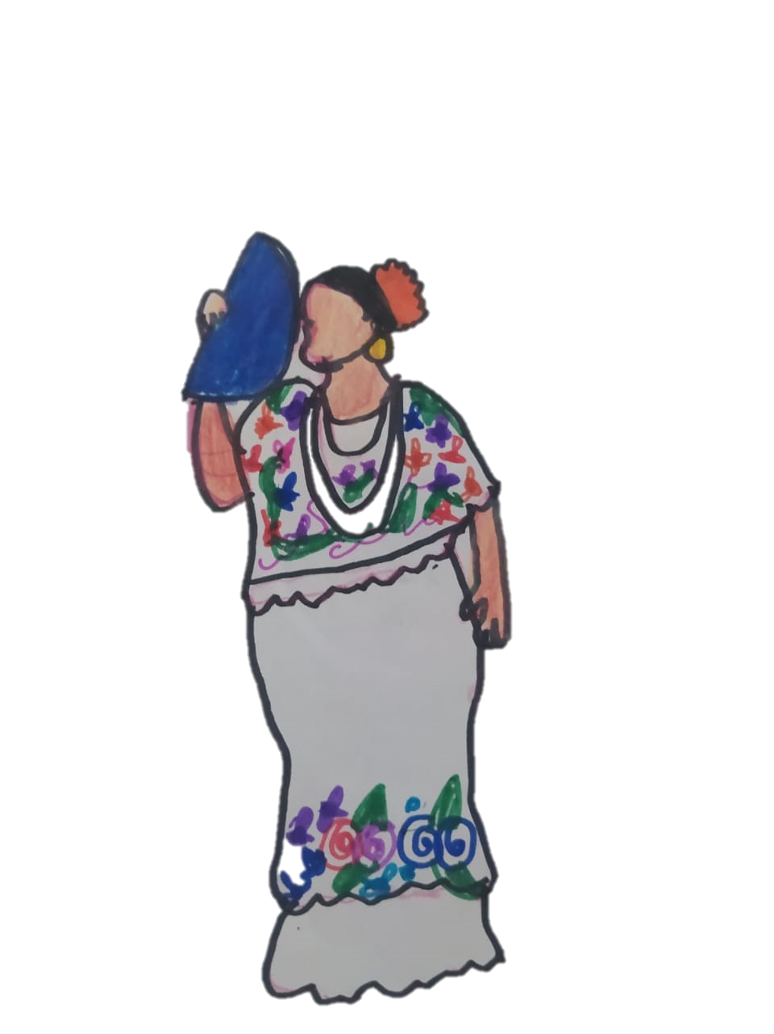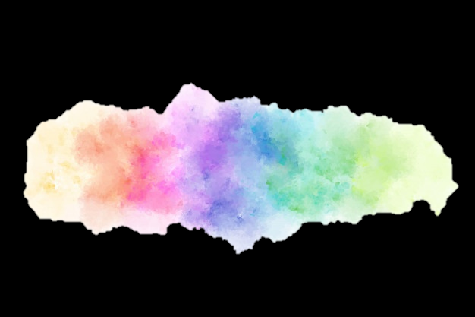Una de estas es la jarana 6×8, que muestra un baile con zapateo que recuerda al flamenco andaluz. Se baila al ritmo de una música que es una mezcla maya y española.

Por otra parte, la jarana 3×4 es posterior y es más parecida a un vals con un aire de jota aragonesa.

En principio se trataba solamente del baile, pero con el tiempo fue incorporando la recitación de rimas.

El bailarín mantiene la postura erguida, rememorando la solemnidad indígena, mientras zapatea con los pies en todas direcciones.

En la modalidad balseada también se le agrega el chasquido de dedos imitando las castañuelas españolas.

El traje que utilizan las mujeres es un vestido de tres piezas que se llama terno, formado por una falda, una túnica cuadrada y un huipil (blusa nativa mexicana). Toda la vestimenta tiene motivos florales coloridos y bordados.

"Las Mujeres que se pintan" Es una Jarana-Rumba con influencia Cubana y se dice que fue tomada basicamente del folklore del estado de Campeche.